Тест№1 по теме: «Подобие треугольников» (8 класс)

1 вариант

- Укажите условия, при которых $Δ\text{АВС}$ и ${ΔА}_{1}В_{1}С$ были бы подобны по третьему признаку.
а)$∠А\text{=∠}А_{1};∠В\text{=∠}В_{1}$; в)$\frac{\text{АВ}}{А_{1}В_{1}}=\frac{\text{АС}}{А_{1}С_{1}}=\frac{\text{ВС}}{ВС_{1}}$;
б)$∠А\text{=∠}А_{1};\frac{\text{АВ}}{А_{1}В_{1}}=\frac{\text{АС}}{А_{1}С_{1}}$; г)$∠С\text{=∠}С_{1};\frac{\text{АВ}}{А_{1}В_{1}}=\frac{\text{ВС}}{В_{1}С_{1}}$.

- У треугольников АВС и DEF равны углы А и D. Какого условия не достает для того, чтобы утверждать, что эти треугольники подобны по первому признаку:
а)$∠С\text{=∠}F;∠В\text{=∠}Е$; б)$\frac{\text{АВ}}{\text{DE}}=\frac{\text{АС}}{\text{DF}}$; в) $∠В\text{=∠}Е$; г)$\frac{\text{АВ}}{\text{DE}}=\frac{\text{АС}}{\text{DF}}=\frac{\text{ВС}}{\text{EF}}$.

- В треугольниках АВС и MNK $∠А={\text{50}}^{0},∠B={\text{70}}^{0},∠C={\text{60}}^{0},∠M={\text{70}}^{0},∠K={\text{60}}^{0}$. Чему равен угол N?
а)50⁰; б)60⁰; в)70⁰.

- Установите по рисунку, верно ли данное утверждение: $Δ\text{АВС}$~$Δ\text{ОЕР}$
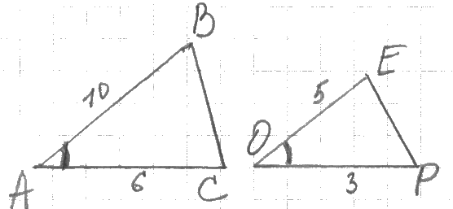
а)ДА; б)НЕТ; в)Не возможно установить.

- $Δ\text{АВС}$~${ΔА}_{1}В_{1}С$, АВ=4, ВС=6, АС=7, А₁В₁=8. Сторона В₁С₁ равна:
а)3; б)12; в)14.

Тест №1 по теме: «Подобие треугольников» (8 класс)

2 вариант

- Укажите условия, при которых $Δ\text{АВС}$ и ${ΔА}_{1}В_{1}С$ были бы подобны по первому признаку.
а)$∠А\text{=∠}А_{1};∠В\text{=∠}В_{1}$; в)$\frac{\text{АВ}}{А_{1}В_{1}}=\frac{\text{АС}}{А_{1}С_{1}}=\frac{\text{ВС}}{ВС_{1}}$;
б)$∠А\text{=∠}А_{1};\frac{\text{АВ}}{А_{1}В_{1}}=\frac{\text{АС}}{А_{1}С_{1}}$; г)$∠С\text{=∠}С_{1};\frac{\text{АВ}}{А_{1}В_{1}}=\frac{\text{ВС}}{В_{1}С_{1}}$.

- У треугольников АВС и DEF равны углы А и D. Какого условия не достает для того, чтобы утверждать, что эти треугольники подобны по второму признаку:
а)$∠С\text{=∠}F;∠В\text{=∠}Е$; б)$\frac{\text{АВ}}{\text{DE}}=\frac{\text{АС}}{\text{DF}}$; в) $∠В\text{=∠}Е$; г)$\frac{\text{АВ}}{\text{DE}}=\frac{\text{АС}}{\text{DF}}=\frac{\text{ВС}}{\text{EF}}$.

- В треугольниках АВС и MNK $∠А={\text{35}}^{0},∠B={\text{65}}^{0},∠C={\text{80}}^{0},∠M={\text{70}}^{0},∠K={\text{35}}^{0}$. Чему равен угол N?
а)35⁰; б)75⁰; в)80⁰.

- Установите по рисунку, верно ли данное утверждение: $Δ\text{АВС}$~$Δ\text{ОЕР}$
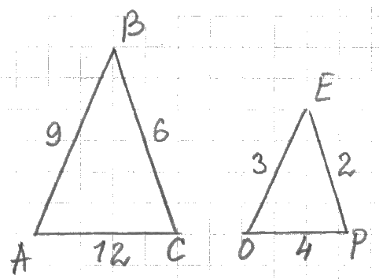
а)ДА; б)НЕТ; в)Не возможно установить.

- $Δ\text{АВС}$~${ΔА}_{1}В_{1}С$, АВ=2, ВС=3, АС=1, А₁В₁=8. Сторона В₁С₁ равна:
а)12; б)4; в)6.

